H.VII – ¿CAMAS DE BOCADO DE CABALLO, U OBJETOS PARA ATAR?

▪ H.VII.1 – Puntas de candil de ciervo.
• H.VII.2.A – Lisos.

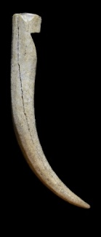  1 - Palencia  (MAN Madrid) | 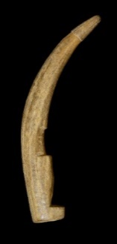  2 - Desconocido  (MAN Madrid) | 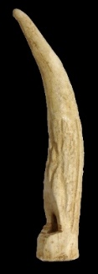  3 – Font Mussa  (M.P. Valencia)
Características: Candil de ciervo serrado, de perfil curvo, con una muesca en V irregular en la zona baja. En la parte inferior de la misma se perforó un orificio en el centro de la base de la cornamenta. En algunos casos, como el recogido en el MAN, presenta un rebaje rectangular en la zona media y un achique en la zona próxima a la punta. Los hay de diferentes medidas, oscilando entre los 10 - 15 cm de longitud, de término medio.
Área de hallazgos en Hispania: Palencia, Herrera de Pisuerga (Palencia), Font Mussa (Benifaiò, Valencia), Langa de Duero (Osma, Soria), MAN (Madrid), Nvmantia (Garray, Soria), Los Bañales (Uncastillo, Zaragoza), Astvrica Avgvsta (Astorga), Conimbriga (Condeixa a Nova, Portugal).
Área de dispersión: Museo Carnavalet (Francia), Frocester (Inglaterra), Colchester (Inglaterra), Mogontiacvm (Mainz, Alemania), Colonia Vlpia Traiana (Xanten, Alemania), Cremona (Italia), Porolissvm (Rumania).
Cronología: Price en Frocester lo fecha entre los siglos IV y V d.C. En la Celtiberia hispana están en uso antes de la ocupación romana.

• H.VII.1.B – Decorados.
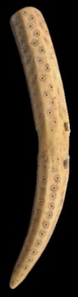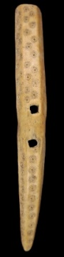
Valencia de D. Juán
(M. León)
Características: Candil de ciervo serrado, de perfil curvo. Se ha limpiado el exterior de la cornamenta, dejándolo alisado. Sobre esta base se ha decorado mediante acumulación de pequeños círculos incisos. Lleva en la zona media dos orificios que traspasan de forma semi-cuadrangular. En medio de los agujeros se aprecia un rebaje más señalado.
Área de hallazgos en Hispania: Valencia de D. Juan (León).
Área de dispersión: Con decoración similar, realizado también sobre asta de ciervo, lo encontramos, con diferencias, en Brigetio (Szőny, Hungría).
Cronología: Época romana.

Análisis:
Este modelo, que hemos clasificado como posibles camas de bocado de caballo u objeto para atar, es otro de los objetos cuyo uso plantea interrogantes entre los investigadores. Durante un tiempo se les ha considerado como elementos musicales, silbatos, o como recoge Bianchi “herramientas para anudar redes o para hacer cestas o cuerdas, elementos de arnés para caballos, herramientas utilizadas por los carniceros para tirar de la piel, amuletos apotropaicos para llevar colgados, cuernos de caza…”. Las últimas investigaciones aportan nuevos enfoques para estas piezas. Escudero-Balado, los consideran como psalia. “Los ejemplares de asta formarían parte de un par en origen utilizado en el arnés del caballo para solucionar la unión de los tres elementos principales del arreo: la cabezada, las riendas y el bocado (Fig. 1) que pudo estar frecuentemente realizado en materiales orgánico y no rígidos, como son el cuero o la cuerda… los psalia de asta o hueso, probablemente junto a otros de madera que no han llegado hasta nosotros, constituyeron los modelos más antiguos antecesores de lo que serían los tipos de metal.”
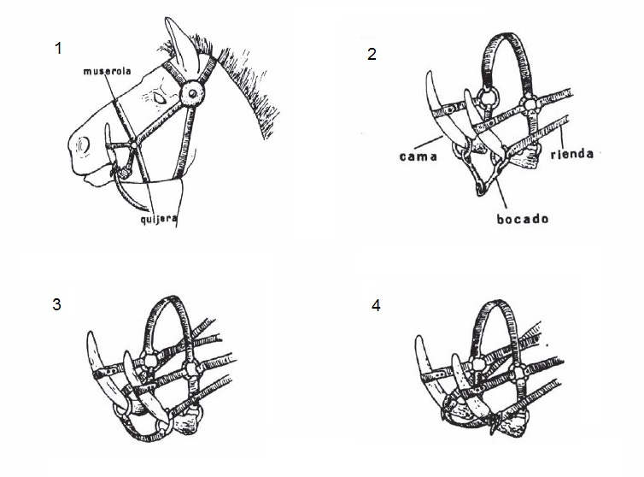
Fig. 1 – Camas de bocado de caballo. 1 – Colocación del arreo en la cabeza del caballo. 2 - esquema de un arreo con sus distintas partes. 3-4 – dos posibles formas de utilización de los psalia de asta celtibéricos. (Tomado de Escudero-Balado 1990, fig. 6. Retocado por Rodríguez-Martín)

Por su parte Dureuil-Béal, plantean que se trata de una herramienta para unir materiales de vigas para mantenerlos compactos. Bianchi, por su parte, recoge una nueva hipótesis sobre la funcionalidad de estas piezas. “herramientas utilizadas para atar gavillas, ramas u otros tipos de materiales en paquetes o racimos, al pasar una cuerda a través de los agujeros y luego bloquearla”.
En el caso hispano, la mayor concentración de estos objetos se produce en el área de Celtiberia, zona que gozaba de una amplia tradición anterior que se mantiene en época romana, dado que contaban con abundante materia prima, la cuerna procedente del desmogue o de la caza del ciervo. Si a esto unimos que la meseta gozaba, además, aparte de bosques, de una importante producción cerealista, las hipótesis propuestas por Escudero-Bolaño y la Bianchi, podrían tener visos de realidad. Ahora bien, en cuanto a la propuesta de Bianchi, no vemos necesario, en su uso como presa para atar gavillas o haz de leña, la realización del orificio en la base de la cuerna, dado que simplemente con la ranura o la escotadura podrían realizar perfectamente la misma función. En el resto de la península las piezas recuperadas aparecen de forma testimonial. Cuestión que no nos extraña, dado que el trabajo del asta es más limitado, y es posible que este modelo se realizase en material perecedero, como la madera.
Por el momento, no nos decantamos por ninguna de las dos hipótesis (camas de bocado de caballo y para atar haz de leña o gavillas), consideramos que ambas podrían ser válidas.

Esta pieza del MAN es posible que proceda de las excavaciones de Herrera de Pisuerga.
Pérez-Illarregui 1994: fig.3 nº 25.
MAN, Nº inv. 1976/48/58. Mide 8,70 long y 1,90 cm de ancho. Cronología II-I a.C.
MAN, Nº inv. 2006/52/631. Mide 12,5 cm de long. En las dependencias del museo se localizan varios candiles del mismo tipo (2006/52/630). No se sabe de dónde proceden. Deben venir del mismo sitio, posiblemente de la meseta castellano-leonesa. Esta área es muy prolífica en el trabajo con el asta de ciervo.
Mélida-Taracena 1921: 8, lám.VI, nº 9. Lo considera un silbo. Liesau-Blasco 1999: 135-136, nº 1. Plantea, al igual que opinamos nosotros, que se trata de camas de bocado de caballo.
Andreu 2013: 127, fig. 9.
Museo de Astorga, nº inv. MM 7/92/1033/51.
Alarcão 2000: 125, nº 386,2. Nº inventario 4015.
Dureuil-Béal 1996: 101-102, nº 248-250.
Price 2000: 102, fig. 6.3, nº 102.
Crummy 1983: 106, fig. 102, nº 2538.
Mikler 1997: Lám. 43, nº 4-8.
Jung 2013: lám. 68 nº 1273.
Bianchi 2018: 435.436, fig. 5c.
Vass 2013: Lám. 16, nº 230-232.
Nº inv.2009/6/136/32. Mide 12,5 cm.
Biró 1987b: 164, fig. 5, nº 17.
Bianchi 2018: 435 ss.
Escudero-Balado 1990: 242-248. La mayoría aparece en la península en la segunda Edad del Hierro, o en un asentamiento romano sobre anteriores niveles celtibéricos. Argumentan que “el bocado –que podría estar realizado tanto en material flexible como en metal- se sujetaría, bien anudo directamente o a través de anillas, en las muescas de cada uno de los psalia que permanecerían unidos a la quijera por dos correas que, en forma de Y, se unirían a los extremos del asta. Las riendas -el elemento que ejerce en definitiva el efecto sobre la gobernabilidad del animal- deberían actúa directamente sobre el bocado y por ello estar anudadas al mismo o unidas a la anilla a través de la cual aquel se sujeta a la pieza de asta, posibilidad ésta que nos parece más factible”. Sus longitudes varían entre 10 y 17 cm, aunque la mayoría oscila alrededor de los 12-14 cm.
Dureuil- Béal 1996, 101. “Se pasó una cuerda a través de la muesca y el utensilio, según esta hipótesis, se usó para apretar firmemente el eslabón y mantenerlo con nudos sólidos. Instrumentos de este tipo han sido utilizados por varios artesanos y campesinos hasta hace poco”.
Bianchi 2018: 435-436. “Está atestiguado ya en contextos prerromanos y posteriormente a principios de la Edad Media, el uso de esta herramienta fue generalizado incluso durante la época romana”

